**Obec Radimovice u Želče**

**Zastupitelstvo obce Radimovice u Želče**

**Obecně závazná vyhláška obce Radimovice u Želče č. 01/2023,**

**kterou se stanovují pravidla pro pohyb psů na veřejném prostranství**

**v obci Radimovice u Želče**

Zastupitelstvo obce Radimovice u Želče se na svém zasedání dne 27.11.2023 usnesením č.46/2023 usneslo vydat na základě § 24 odst. 2 zákona č. 246/1992 Sb., na ochranu zvířat proti týrání, ve znění pozdějších předpisů, a v souladu s § 10 písm. d) a § 84 odst. 2 písm. h) zákona č. 128/2000 Sb., o obcích (obecní zřízení), ve znění pozdějších předpisů, tuto obecně závaznou vyhlášku:

**Čl. 1**

**Pravidla pro pohyb psů na veřejném prostranství**

1. Stanovují se následující pravidla pro pohyb psů na veřejných prostranstvích v obci Radimovice u Želče:[1]
   1. **na veřejných prostranstvích v obci, vyznačených v příloze č. 1**(která je nedílnou součástí této vyhlášky),kterými je celé zastavěné území obce Radimovice u Želče a chatová oblast Pracov – místní komunikace parc.č. 1037/1 v úseku od chaty s ev.č. 129 po ev.č. 136, účelová *komunikace* parc.č.897/4 v úseku mezi chatami s ev.č. 120 až 124), **je možný pohyb psů pouze na vodítku**
   2. na veřejném prostranství **je nutné odstranit znečištění** (např. tuhý exkrement) **způsobené psem.**
2. Splnění povinností stanovených v odstavci 1 zajišťuje fyzická osoba, která má psa na veřejném prostranství pod kontrolou či dohledem.[2]
3. Pravidla stanovená v odstavci 1 se nevztahují na psy při jejich použití dle zvláštních právních předpisů.[3]

**Čl. 2**

**Zrušovací ustanovení**

Zrušuje se obecně závazná vyhláška obce Radimovice u Želče č. 1/2010, o pravidlech pro pohyb psů na veřejném prostranství, ze dne 28.4.2010

**Čl. 3**

**Účinnost**

Tato obecně závazná vyhláška nabývá účinnosti počátkem patnáctého dne následujícího po dni jejího vyhlášení.

………………………………

Jana Hnojnová

starosta

………………………………

ing. Šárka Stárová

místostarosta

**Příloha č. 1 k obecně závazné vyhlášce obce Radimovice u Želče, kterou se stanovují pravidla pro pohyb psů na veřejném prostranství v obci Radimovice u Želče**

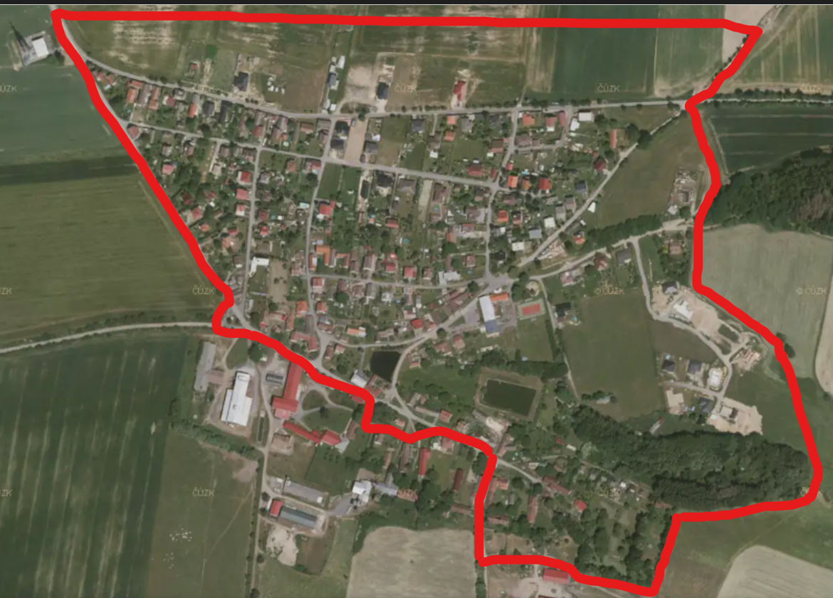

*.****Pracov***

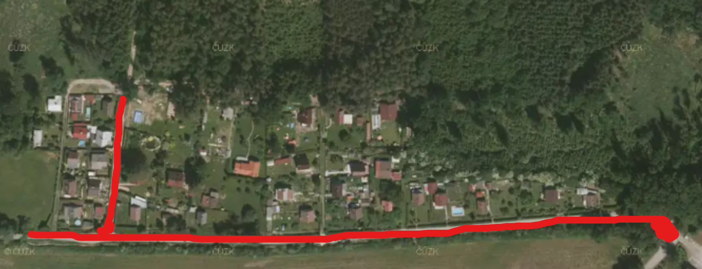

1. Ustanovení § 34 zákona č. 128/2000 Sb., o obcích (obecní zřízení), ve znění pozdějších předpisů.
2. Fyzickou osobou se rozumí např. chovatel psa, vlastník psa či jiná doprovázející osoba. Odchyt toulavých a opuštěných zvířat řeší např. § 42 zákona č. 166/1999 Sb., o veterinární péči a o změně některých souvisejících zákonů (veterinární zákon), ve znění pozdějších předpisů. Problematiku upravují rovněž další zvláštní právní předpisy, např. zákon č. 89/2012 Sb., občanský zákoník, ve znění pozdějších předpisů.
3. Např. zákon č. 273/2008 Sb., o Policii České republiky, ve znění pozdějších předpisů, nebo zákon č. 553/1991 Sb., o obecní policii, ve znění pozdějších předpisů.